長期予報の利活用に向けて（３）
平成１７年８月28日
日本気象予報士会「長期予報利活用研究会」
酒井 重典
９ エルニーニョ現象と天候
エルニーニョ現象とは熱帯太平洋を中心とした海面水温分布が平年の状態から大きく偏る現象で、南米のペルーやエクアドルの沖合いから日付変更線付近にかけての熱帯太平洋の東半分にわたる広い海域で、２～７年おきに海面水温が平年に比べて１～２℃高くなり、その状態が１年程度持続する現象のことです。エルニーニョ現象は世界各地の異常気象とも関係しています。気象庁では、「エルニーニョ監視海域の海面水温が、平年に比べて0.5℃以上高くなり、その状態が６ヶ月以上継続する場合」をエルニーニョ現象と定義して監視しています。エルニーニョ現象とは逆に、監視海域の海面水温が負偏差となり0.5℃より大きくなる場合をラニーニャといっています。
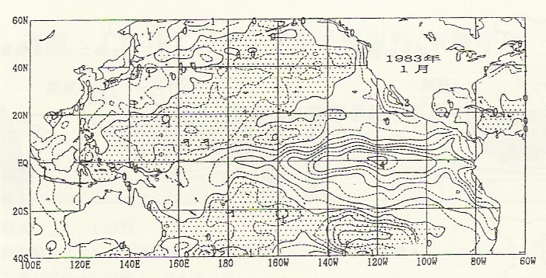
図は今世紀最大といわれた1982年に発生したエルニーニョ現象の最盛期の海面水温偏差分布図です。これを見ると、海面水温の領域が南米の沿岸付近から日付変更線付近まで、赤道に沿って広がっており、中心付近では5℃も高くなっています。この暖かい海水温は南北方向にも幅を持って広がり、楔状の正偏差分布が見られます。これが典型的なエルニーニョ現象発現時の特徴的な海面水温分布です。

９－１ エルニーニョ現象発生のシナリオ
平年の熱帯太平洋の海面水温は、西で高く東で低いという分布をしています。
熱帯の海は太陽からの豊富な熱を受けて常に暖められていますが、熱帯の海面付近では常に東よりの風（貿易風）が吹いていますので、表面の暖かい水は東から西へ向かって吹き寄せられ、西部には暖かい水が蓄積されていきます。一方、東部の海域では表面の暖かい水が西方に運ばれた後を補うように、下層から湧昇してくる冷たい水、あるいは南米沿岸に沿って南極方面から流れ込む寒流により、南米の沿岸から沖合いにかけては、比較的冷たくなっています。西部のインドネシア付近の海面水温は29℃前後、東部の南米沿岸から沖合いにかけは、24℃～25℃程度となっています。

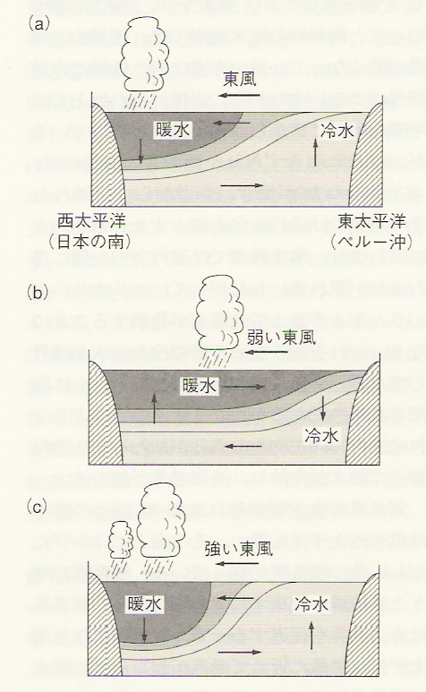
図は貿易風の強弱と熱帯太平洋の海洋の構造を模式的に示したもので、太平洋域を赤道に沿って切った断面図です。図の左の方がアジア側、右の方が南米側となっています。海洋の中では下層に冷たい水があり、その上に暖かい水が重なるという構造になっています。
通常、暖かい水が西側に吹き寄せられているので、暖かい水の層は西部では深いところまで達しています。一方東部では暖かい水の層はうすく、海面近くだけとなっています（図a）。
ところが、何らかの原因で貿易風が弱まることがあります。東から西へと暖かい水を運ぶ力が弱まるため、西部に蓄積されていた暖かい水が東部へと移動することになります。その結果、東部の水温は平年に比べて高くなり、西部では平年に比べて低くなるというわけです。これがエルニーニョ現象の発生です（図ｂ）。
これとは逆に貿易風が平年よりも強くなることもあります。この場合には、西部では平年に比べて暖かい水の層がさらに厚くなっていき、一方東側では冷たい水の湧昇が強くなって、海面水温は平年よりも低くなっていきます。この状態がラニーニャとよばれています（図ｃ）。

９－２ ウォーカー循環の変化と世界の天候
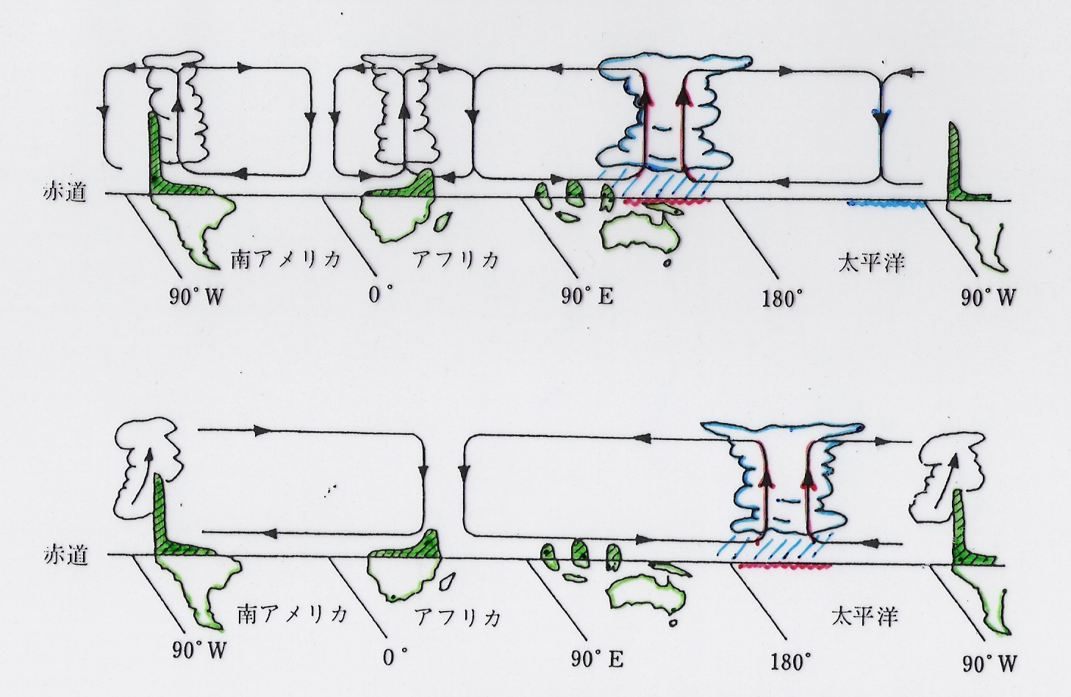図は赤道付近の大気の断面で、対流圏内における大気の東西方向の循環の様子を模式的に示しています。
上段の図は通常の大気の流れです。太平洋域に着目すると、海面水温が高くなっている熱帯太平洋の西部では上昇気流が生まれ、盛んに雲ができています。上昇した空気の一部は対流圏上部では東に向かって進み、海面水温の低い東部で下降気流になるというような大きな東西循環を形成しています。これがウォーカー循環です。このように、海面付近の気圧分布は熱帯太平洋の西部で低く、東部では高いという分布になっており、常に東よりの貿易風が吹いています。
エルニーニョ現象発生時には、海面水温の高い領域が東に移るので、上昇気流と下降気流の場所がずれてきます。つまり、通常は対流活動が活発で盛んに雲のできる西部で雲があまりできなくなり、通常は下降気流となって雲ができない太平洋中部から東部で、発達した雲ができるようになります。活発な雲のできる場所は、大気にとって大きな熱源ですので、雲のできる場所が変わるということは、大気を動かす熱源の分布が通常と異なるということになり、大気の流れにも影響してきます。その結果、降水量および気温の分布も変化し、特徴的な分布が見られ、世界的な異常気象も引き起こします。

９－３ エルニーニョ現象と日本の天候
日本の天候との関係で、比較的はっきりしているのは夏と冬の天候です。
日本の夏の天候は太平洋高気圧に大きく左右されます。エルニーニョ現象が発生時には、熱帯の対流活動の中心が平年より東に偏りますので､春から夏にかけての亜熱帯高気圧の発達が遅れ、日本付近への張り出し方が弱くなる傾向があります。この結果、梅雨明けの遅れや夏の低温傾向が見られます。梅雨明け後も前線の影響を受けやすいため、全国的に平年並みまたは冷夏となることが多く、暑夏となる可能性は少ないようです。
エルニーニョ現象発生時の冬は、一般に日本付近では冬型の気圧配置があまり発達せず、日本付近には大陸からの寒気が入りにくくなり、平年並みあるいは暖冬となる傾向があります。エルニーニョが発生している場合には寒い冬とはなりにくいといえます。

１０ 季節予報作業の流れと季節予報資料
ここでは気象庁における季節予報作成作業の大まかな流れと、季節予報資料の概要を説明します。
気象庁からは１か月予報、３か月予報、暖候期・寒候期予報が発表されています。発表日は、１か月予報は毎週金曜日、３か月予報は毎月22～25日頃のウィークデーに、暖候期・寒候期予報はそれぞれ3月と9月の３か月予報発表と同じ日となっています。
１か月予報は基本的にアンサンブル予報に基づいて行います。３か月予報や暖候期・寒候期予報はアンサンブル予報だけでなく、統計的手法も併用しています。現時点では３か月予報や暖・寒候期予報くらい先までの予報については、数値予報モデルによるアンサンブル予報でも、なかなか難しいからです。まだ当分の間は統計的手法を併用しながら行われるようです。
ここでは主に1か月予報作業の流れを見ながら、主な季節予報資料について解説します。
季節予報作業の流れとしては、次に示すようにまず現在の状況を正確に把握することから始め、その後に予想資料に基づき信頼度の検討そして予測へと進むということになります。
① 実況経過の把握→ ② 予想の信頼度（不確定性）の検討→ ③ 数値予報結果（予想される循環場など）の検討→ ④ ガイダンスに基づき予報・確率の検討→
⑤ 顕著現象発生の可能性検討→ ⑥ 解説資料の作成
（１）実況経過の把握
予報作業の第一段階は、対象とする循環場や気象現象が現在までどのように経過してきたか、また現在の状況などについて正確に把握することです。このような現況把握の重要性は、短期予報でも長期予報でも変わりません。
1か月予報では最新の資料に基づき、過去１か月程度の天候経過及び循環場など、実況の経過とそれらの関連を把握します。
実況解析図として配信される資料は500hPa高度場／偏差図、850hPa温度場／偏差図および海面気圧場／偏差図などです。
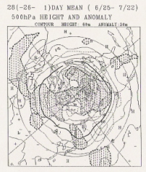
500hPa高度場の解析では、実際の高度場の特徴に注目することはもちろんですが、偏差図の特徴にも注目しなければなりません。偏差が負の領域は高度場が平年より低いところであり、平年より冷たい空気があることを意味します。もしも日本付近が負偏差場に覆われていれば、過去1か月の低温に対応しているはずです。850hPa温度場および偏差場も、地上付近の天候との対応が良いことから、十分に吟味します。海面気圧場はその期間の地上天気図の平均的な状態です。高気圧に覆われることが多ければ高圧場となり、正偏差域として反映されます。
以上のように、500hPa高度場から850hPa温度場そして海面気圧分布まで、立体的に解析して、現在の循環場と天候の関係を理解します。また、この循環場の実況を、前回までの予報結果と対応させすることで、アンサンブル予報モデルのクセ、あるいは系統的な誤差についても理解しておきます。
こうして把握した現在の循環場や天候が、今後どのような推移をたどるかを予想することになります。

（２）予想資料の信頼度（不確定性）の検討
季節予報における予報資料の検討は、まず数値予報結果の信頼度の検討からはじめます。季節予報は、決定論的な予測可能性の限界をはるかに超えた期間を予報の対象としています。このため、単独予報による決定論的な予報は不可能なことからアンサンブル予報を導入しています。アンサンブル予報資料として出力された各種資料を基に予報の信頼度の検討を行い、不確定な部分も把握して確率的な予報を発表しています。信頼度（不確定性）の検討は、スプレッド空間分布図、各種時系列図および高偏差確率図などの資料を用いて行います。

① スプレッドの検討
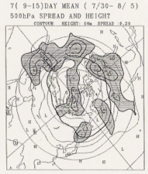
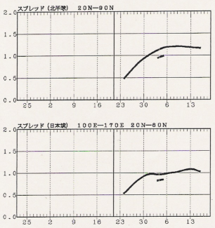
スプレッドは個々のアンサンブルメンバーのばらつきの程度を示す指標です。スプレッドの大きさにより予報の不確定性に関する情報を得ることが出来ます。つまり、大気の力学的安定性が悪い状態の初期値を元に数値予報を進めると、初期値に含まれる誤差が時間の経過とともに急速に増幅します。その結果ある時間後には、各メンバー間の予報は大きくばらつき、スプレッド値が大きくなります。一方、大気の力学的安定性が良い状態の初期値の場合は、誤差があまり増幅しませんのでスプレッドは小さくなります。従って、スプレッドが小さいということは、対象としている大気の状態が数値予報にとって比較的安定していることを意味し、予報の信頼度は高いと判断します。逆に、スプレッドが大きい場合には、その予報の信頼性は低いといえます。
スプレッドの検討は、空間分布のほかに北半球全体および日本付近の領域平均値についても行います。その時系列変化から予報期間内でどのような変化をしているか、また予報期間の平均値はどの程度かということも検討します。
なお、スプレッドが大きい場合には予報の信頼性が低いことを理由に予報が出来ないかといえばそうではありません。アンサンブル予報の性質を理解して発表する予報を作成することが出来ます。

② 高偏差生起確率空間分布図の検討
高偏差生起確率分布図は、全アンサンブルメンバー中で、いくつのメンバーが閾値を超えるような大きな偏差を予想しているかをカウントしてその割合を分布図としたものです。高偏差生起確率値が大きい格子点ほど、予想としては大きな偏差が出現しやすいことを意味しますので、確率予報のための資料のひとつとしても利用します。

（３）数値予報結果の検討
アンサンブル平均図により予報期間内の大規模な循環場を把握し、予想される大まかな天候の特徴を理解します。アンサンブル平均予想図は、全てのアンサンブルメンバーの予報結果の平均です。本質的に個々のアンサンブルメンバーにはランダムな誤差が含まれていますが、アンサンブル平均をすることによってランダム誤差は打ち消し合いますので、アンサンブル平均予報は単独の予報よりも精度が向上すると見なしているのです。したがって、この予想図は、最も実現する可能性が高いと思われる推定値ということになります。この予想図を基に予想される循環場を想定することになります。

① 500hPa高度場・偏差図の検討
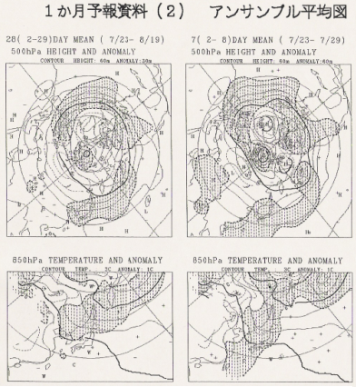
長期予報では各気候要素が、平年からどの程度の偏りになるかを予想します。各気候要素の平年からの偏りの度合いと500hPa高度場の偏差図との間には密接な関係があることが分かっているので、循環場の解析にあたっても500hPa高度場の偏差図に着目します。
まず１か月平均予想図を解析して予報期間の１か月間の特徴を把握します。たとえば大規模なリッジやトラフが日本の西側に位置するのか東側か、あるいはその強さが平年に比べて強いのか弱いのかなどに着目します。つまり向こう１か月間の天候を支配する作用中心の特徴を把握し、次の段階として予報期間を細分した第１週目、第２週目そして第３・４週の２週間平均の特徴を見ていきます

② 850hPa温度場および偏差図の検討
850hPaの温度場が地上付近の気温との対応が非常に良いことを利用して、これらの図から各期間の大まかな気温偏差分布が予想できます。

③ 平均海面気圧・凝結量の検討
各予報期間内の平均海面気圧と降水量が合わせて示されています｡毎日の気圧配置は高低気圧の通過や前線などにより変化するので、この平均海面気圧の分布はその期間に現れる各種擾乱の積算された結果といえます。期間中ずっとこのようなパターンが継続するということではありません。平均海面気圧は最終的に作成された予報（気温や日照などで表現される天候）を解説する際に、最も有用な資料となります。たとえば降水量分布の降水量の集中しているところに着目することにより、予報期間の平均的な前線帯がどこに位置するかが分かります。

（４）要素別予報の検討・確率値の決定
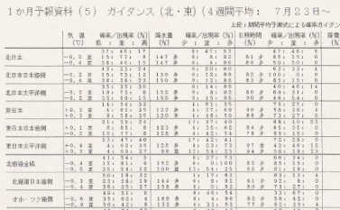ガイダンスに基づき具体的な各要素の予報を決定します。
これまでの作業で大規模場の状態が把握され、大まかな天候経過が想定されていますので、この段階では、気温、降水量、日照時間のガイダンス資料を基に最終的な予報を決定します。
ガイダンスは４週間平均、１週目、２週目などがあります。各予報区を対象に、気温、降水量および日照時間の平年差または平年比、天気日数として晴れ日数、降水日数、雨日数（寒候期には降雪量）がそれぞれ予測されています。
気温、降水量などについて確率のほか、日別予測式と期間平均予測式の２通りの式により作成された予測値と出現率が示されています。

１１ おわりに
アンサンブル予報の導入や新しい統計的手法への改良など、季節予報に関する技術開発は進んではいますが、その精度という点では短期予報に比べるとまだまだというところではあります。しかしながら季節予報は、基本的に確率的な情報として提供しています。その確率的な性質を十分に理解して利用することにより、種々の意思決定に有効な情報を引き出すことが出来るはずです。
たとえば、「気温が低い」という断定的な表現ではなく、「気温が低くなる確率（可能性）は60％」という予報では、40％は気温が低くならないことを意味しています。そこで気温が高くなることによるデメリットが見込まれるユーザーは、この場合の｢低い｣確率60％の予報でも、高くなる可能性の40％のリスクを考慮しながら計画を作成することができます。確率的な情報は、そのリスクの大きさを示し、利用者は、それぞれの状況に応じたリスク管理を可能にするものなのです。したがって、季節予報によって利用者が何らかの対応を採るべきかどうかは、確率の大きさによって判断することが求められます。季節予報の確率を上手に利用するためには、利用者が利用目的に合わせて確率の使い方を工夫することが必要です。
限られた時間ではありましたが、季節予報を利用するに当たっての基礎的な事柄について見てきました。これをきっかけとして季節予報の有効利用、さらにはビジネスにも活かせる季節予報の活用技術の開発を目指していきたいものです。

